临汾市荣军优抚医院住培协同单位简介
一、基地基本情况介绍
临汾市荣军优抚医院1959年建院，1992年更名为临汾地区荣军康复医院，2001年更名为临汾市荣军康复医院，2023年更名为临汾市荣军优抚医院。

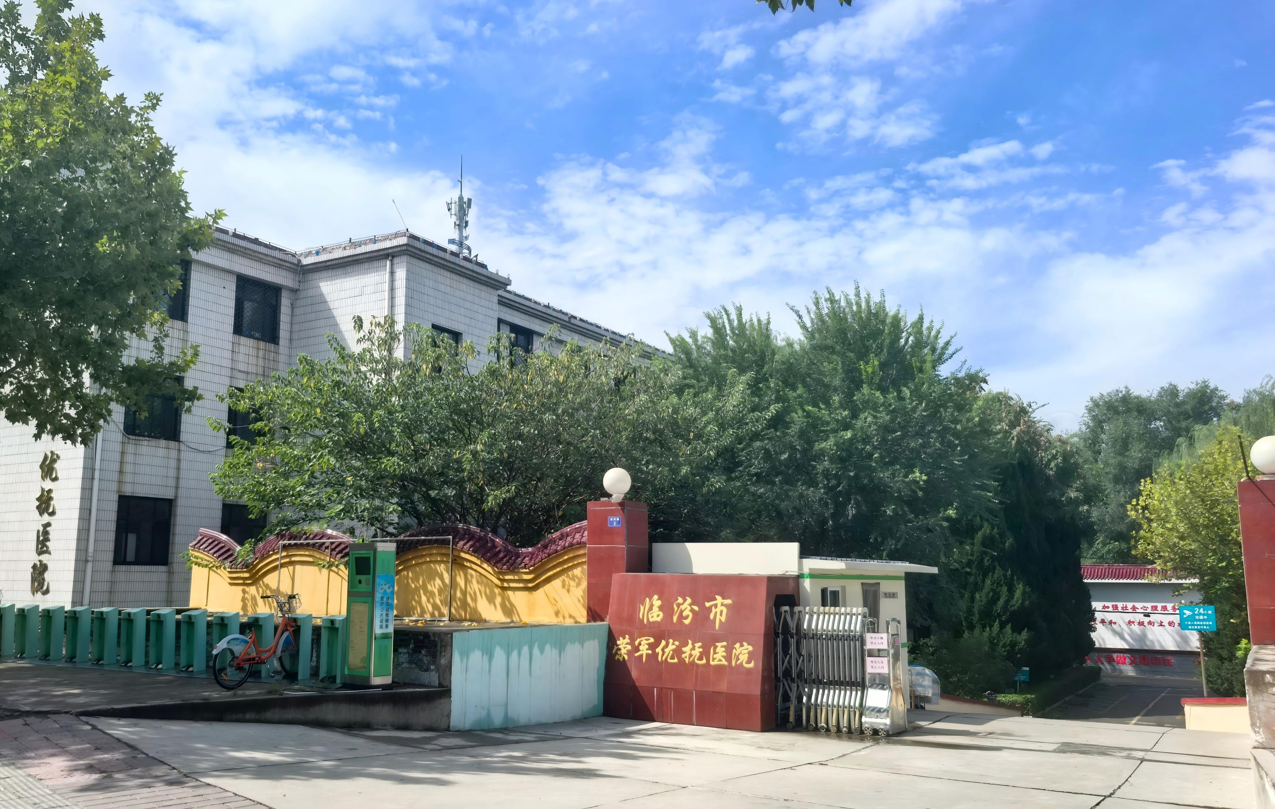

医院是副县级优抚医疗全额事业单位，主要职责是收治全市在乡复退军人精神病患者。目前，医院担负着全市17个县（市、区）复退军人、社会精神病患者的预防、治疗和康复 任务。2010年被山西省民政厅评为2006～2009年度“示范优抚医院”，2011年被山西省卫生厅评审为二级甲等专科医院，2012年被省民政厅评为“全省行风建设示范单位”，被民政部评为全国民政系统“群众满意窗口”，同时被命名为“全国民政系统行风建设示范单位”。
医院位于临汾经济开发区西郊滨河路西，占地面积14991平方米，床位编制100张。下设临床、辅助、职能等14个科室。医院拥有一支高素质的专业队伍，全市各级精神卫生专业技术人才云集于此，现有高级职称以上19人，中级职称37人，初级职称47人。面对社会发展的需要，医院不断改进和完善服务，开设有男女全护病区、陪护病区、康复病区。医院拥有一流的医疗设备，在治疗上除坚持原有的中西医结合治疗特色外，还辅以电休克治疗、心理治疗、音乐治疗、工娱治疗等方式，缩短了患者康复时间，提高了患者回归社会的信心。近年来，我院不断与兄弟医院互相交流，医疗水平不断提高，为国防建设和社会稳定做出了积极的贡献。
二、基地教学情况介绍
我院于2017年12月与临汾市人民医院签订《住院医师规范化培训合作协议》，拥有6名精神科经验丰富的骨干带教师资，截止目前精神科住院医师规范化培训结业学员5人，在培学员6人。
我院规范精神科医师规范化培养体系，并成立住院医师医师规范培训教学管理小组，负责住院医师师资和管理人员的组织和培训工作。严格按照大纲要求做好出科考核和教学质量管理。
三、联系人及联系方式
刘 伟 电话：0357-2881615

临汾市第三人民医院住培协同单位简介
一、协同单位基本情况介绍
临汾市第三人民医院（市传染病医院）始建于1985年5月，是临汾市唯一一所二级甲等传染病专科医院，以治疗肝病、结核、艾滋病等42种（甲类2种、乙类29种、丙类11种）国家法定传染病为主，肩负着全市400万人民群众各类传染病的医疗诊治与突发公共医疗卫生事件救治任务。
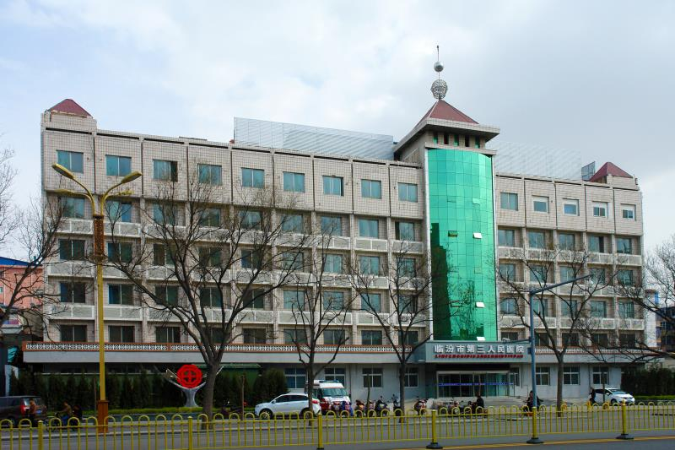
医院设置行政管理科室12个，临床科室22个，医技科室10个。编制床位700张，现开放床位430张。全院现有职工654人，其中在编148人（编制218人），合同制506人。全院卫生专业技术人员549人，其中高级职称79人，中级职称243人，初级职称217人。
目前我院拥有上海联影U系列CT机3台、上海联影DR X光机3台；电子胃镜、电子支气管镜等4台套；通用电气、飞利普等彩色超声5台套；胸腔镜、氩气刀、质谱仪、全自动生化分析仪、全自动化学发光分析仪、梅里埃全自动微生物鉴定及药敏分析仪VITEK2 、生物梅里埃全自动细菌培养监测系统，自动流式细胞仪、临床基因分析检测系统等；血液透析机等各型医疗设备二百余台。设备先进、技术一流、服务优良，住院、工作环境温馨、整洁，并涌现出了一批优秀的管理干部和医疗技术人员。
二、协同单位教学情况介绍
我院于2024年7月与临汾市人民医院签定《住院医师规范化培训基地协同医院合作协议》，成为临汾市人民医院住院医师规范化培训的协同单位，截止目前共联合培养住培学员56人。
为实现培训目标统一、培训标准统一、考核标准统一、培训管理统一，实现培训基地与协同单位培训结果同质化，我院严格按照《住院医师规范化培训制度及职责》进行管理，并结合我院实际制定了相应的制度及职责，特成立了住培协同培训管理领导小组，由王昊副院长担任组长，全面负责全院住院医师规范化培训工作。各科室主任担任成员，负责本科室日常管理、督查等工作。成立教学小组，办公室设在医务科，医务科王瑞顼副主任担任教学主任，闫英担任教学秘书，由医务科负责全院住院医师规范化培训的组织实施、督查和管理等工作。选拔科室技术骨干担任带教老师，全面负责学员的教学工作。形成了从上到下住培组织领导体系。
三、联系人及联系方式
教学主任：王瑞顼 教学秘书：闫英
联系电话：0357-5552015

临汾市尧都区乡贤街办事处社区卫生服务中心
全科专业基层实践基地简介
一、基地基本情况介绍
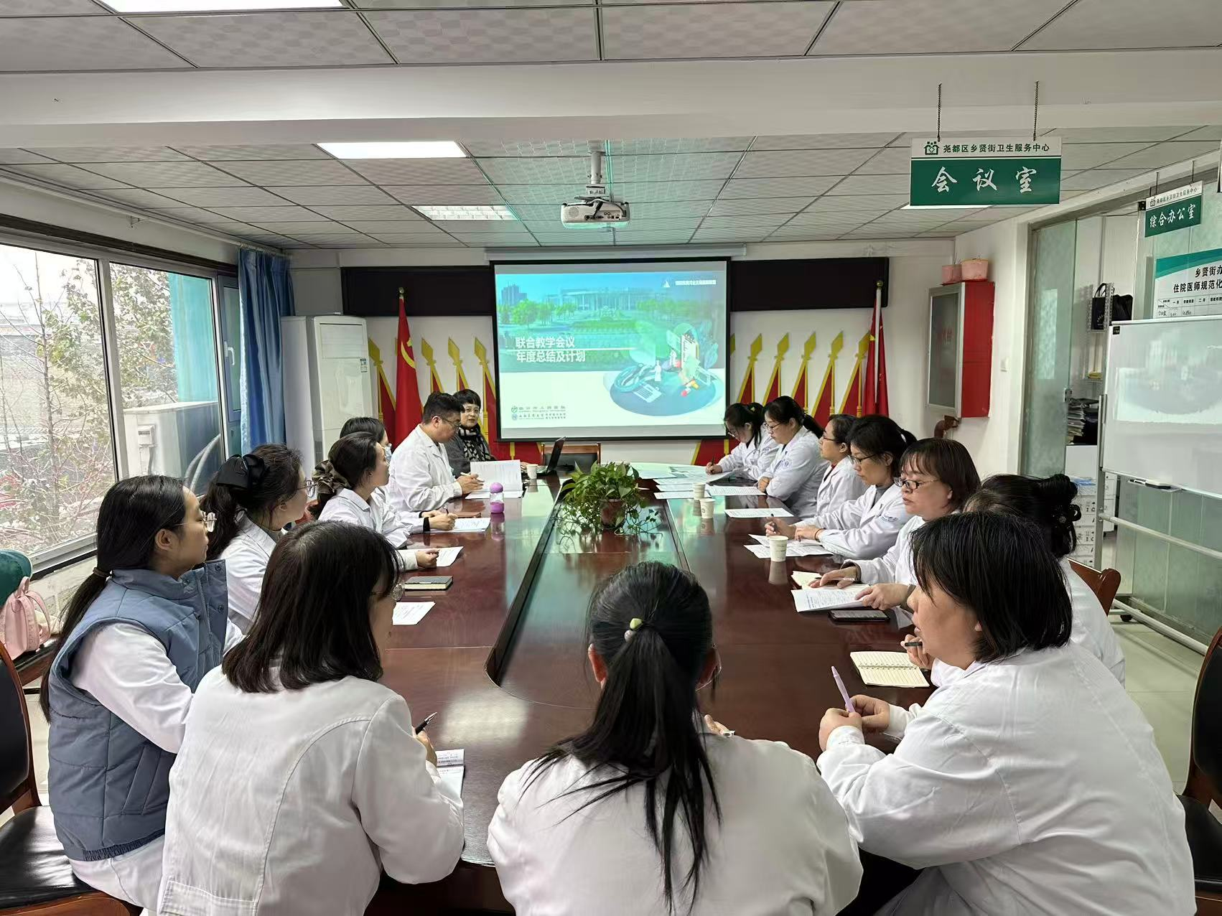
临汾市尧都区医疗集团乡贤街办事处社区卫生服务中心，坐落于平阳南街三和路 108 号，业务用房面积 3300 平方米，为医保定点单位，下设三个社区卫生服务站，是临汾市人民医院住院医师规范化培训全科医学科基层实践基地。中心承担辖区约 6 万余名居民基本医疗与公共卫生服务工作，综合服务实力雄厚。

中心现有职工 54 人，其中在编 12 人、聘用 42 人；医疗人才梯队完善，含医师 15 名（副主任医师 3 名、主治医师 5 名）、护士 14 名、药剂师 3 人、医技人员 8 人，特聘 30 年以上临床经验退休老专家长期坐诊，为教学带教筑牢人才基础。
开设全科、内科、外科、妇科、儿科、中医科、康复医学科等完整临床科室，配备 DR 机、彩超、全自动生化分析仪、经颅磁脑病生理治疗仪及全套康复理疗设备，诊疗设施齐全。中心先后荣获全国示范社区卫生服务中心、山西省中医药特色社区卫生服务中心、山西省特色中医馆等称号，2023 年 8 月达标社区医院建设标准，2025 年 8 月预防接种门诊获评山西省预防接种示范示教门诊。同时与临汾市人民医院、临汾市中心医院等多家医院建立对口帮扶及双向转诊合作机制。
中心年均门诊量 104356 人次，其中全科门诊诊疗 52653 人次，占比 50.5%；中医及康复门诊 30994 人次，占比 29.7%，病种覆盖全面，完全满足全科规培学员基层轮转实践需求。在公共卫生服务领域，管理辖区常住人口 18158 人，居民健康档案建档率 97.25%，组建 7 个家庭医生签约团队，重点人群、计生特殊家庭及残疾人签约覆盖率位居前列，可全方位开展全科医疗、慢病管理、健康宣教、康复理疗等基层全科实践教学。
二、基层实践基地教学情况介绍
本基地严格按照住院医师规范化培训全科专业要求，健全教学管理制度，组建专职带教师资团队，由副主任医师、主治医师及资深骨干医师担任带教老师，师资临床经验丰富、教学能力扎实。
教学依托中心全科门诊、中医康复科、预防接种门诊、公共卫生服务等核心业务，采用教学查房、病例讨论、小讲课、实操示范、一对一指导等多元化带教模式。重点围绕常见病多发病诊疗、慢性病规范管理、家庭医生签约服务、居民健康档案建立、中医适宜技术、康复理疗、预防接种及健康宣教等全科核心内容开展教学实训。
基地充分依托中医药与康复特色优势，将针灸、艾灸、拔罐、中医贴敷及绿色康复手法治疗纳入教学体系，让学员系统掌握中西医结合全科诊疗技能。同时借助与三甲医院双向转诊、对口帮扶资源，搭建上下联动教学平台，定期开展学术交流、病例研讨，拓宽学员临床诊疗思维。
基地拥有丰富的基层真实诊疗案例、完善的教学场地与医疗设备，可承接全科规培学员基层轮转、临床实操、公卫实践等全部教学任务，着力培养具备预防、医疗、保健、康复、健康教育一体化服务能力的合格全科医师。
三、联系人及联系方式
任百顺 温阳 电话：0357-2380332

临汾市尧都区滨河办事处滨河社区卫生服务中心
全科专业基层实践基地简介
一、基地基本情况介绍
滨河办事处滨河社区卫生服务中心自2017年8月成立以来，始终致力于为辖区内7万余常住人口提供卓越的医疗、公卫服务。中心位于开发区南孝社区中心街中段，交通便利，总面积约3000平方米，共有三层，环境优雅、设施齐全。
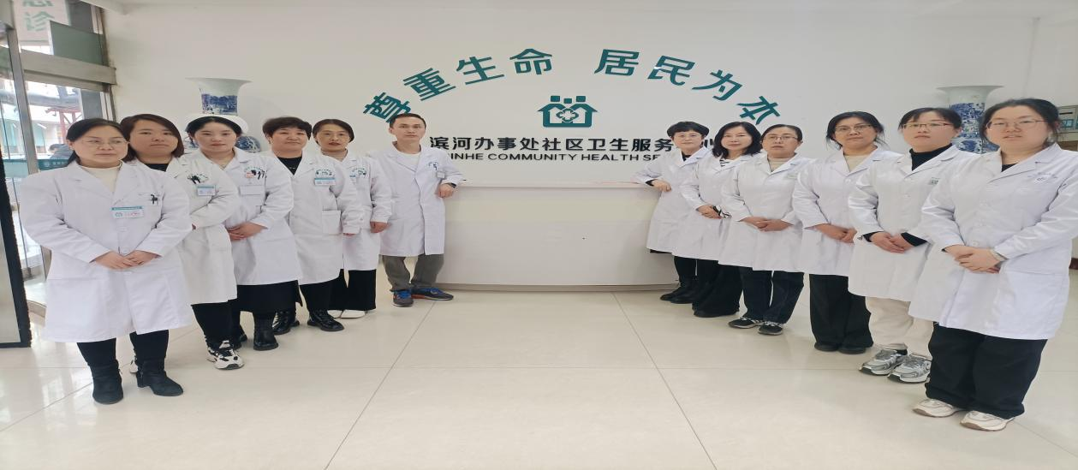
作为政府主导的非盈利性医疗机构，设有一个中心及三个分站。服务项目涵盖居民健康档案管理、健康教育、预防接种、儿童健康管理等国家基本公共卫生服务项目，力求为每一位居民提供优质、平价的基本医疗服务。
中心拥有一支专业且高素质的医护团队，现有员工50人，其中高级职称医护人员4人，中级职称人员6人，涵盖副主任全科医师、主治全科医师及副主任护师等各类专业人才。我们开设了全科、中医、儿科、妇科、内科等多个门诊科室，并设有妇女保健科、儿童保健科、预防接种门诊、公共卫生管理科、影像室和心电图室等特色科室，全面满足居民的多元化医疗需求。
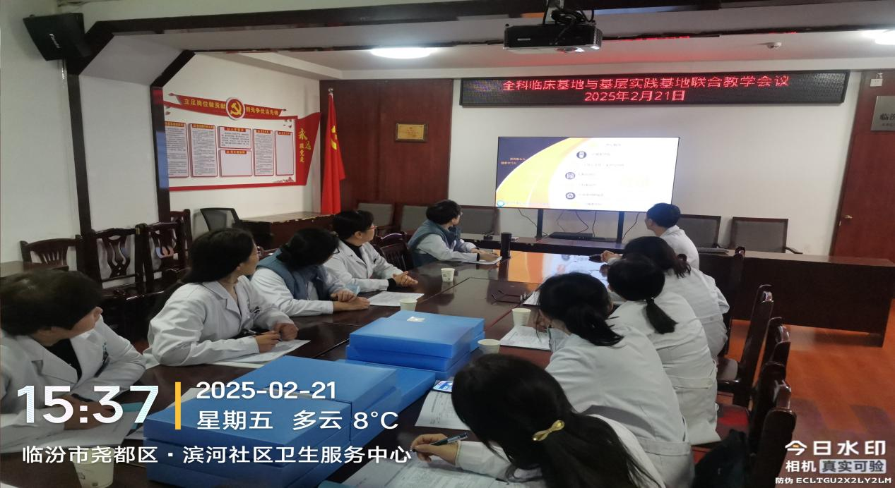
二、基地教学情况介绍
于2025年1月与临汾市人民医院签订《住院医师规范化培训基层培养协议书》，建立健全和规范全科医师规范化培养体系，并成立全科医师教学管理小组。在带教期间做好全科医师规范化培训的指导、培训、考核，以及档案的填写等工作。另外，制定社区卫生服务管理规定，做好社区实践计划的落实，按照大纲要求做好出科考核和教学质量管理。
滨河社区卫生服务中心始终秉承“情系社区，呵护健康”的服务宗旨，积极探索并创新健康科普新形式，倡导健康生活方式，传播文明健康风尚。我们致力于提升居民健康素养，为社区居民提供优质、价廉、便捷、高效的医疗服务，竭尽全力为促进居民身体健康而不懈奋斗。
三、联系人及联系方式
李虹峰 崔静 电话：0357-6792213

